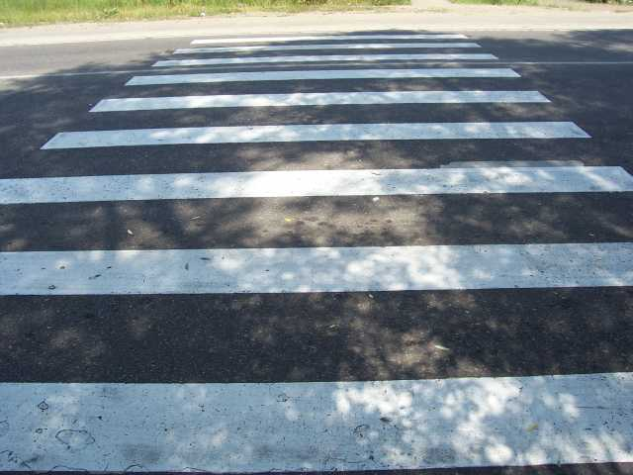
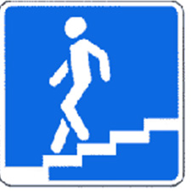
Особенности перехода разных дорог
Дорога с односторонним движение
Несмотря на то, что на такой дороге движение транспорта в одну сторону, смотреть надо не только в эту сторону, но и в противоположную, потому что навстречу транспортному потоку при включенных спецсигналах могут ехать машины «скорой помощи», милиции, пожарной и аварийных служб.
Дорога с двусторонним движением
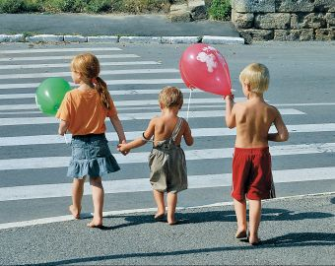
Подойдя к проезжей части дороги, надо остановиться и посмотреть во все стороны, затем налево, направо, а дойдя до середины — еще раз направо, контролируя ситуацию слева. Если не удалось сразу перейти дорогу, следует остановиться на линии, разделяющей транспортные потоки противоположных направлений. При этом надо иметь в виду, что на дорогах с интенсивным движением нужно быть осторожным. Один шаг вперед или назад может стоить жизни. Машины едут слева и справа в 2—3 ряда. Из-за любого неосторожного движения можно попасть под колеса транспорта. Поэтому такие дороги детям младшего школьного возраста можно переходить только в сопровождении взрослых.
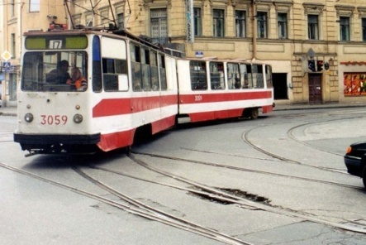
Дорога с трамвайными путями
При переходе дороги с трамвайными путями нужно, подойдя к проезжей части, остановиться, посмотреть налево и направо. Если нет трамвая и машин — переходить. Перед трамвайными путями снова остановиться, посмотреть налево, направо. При отсутствии трамваев и машин перейти дорогу до конца. Ни в коем случае нельзя останавливаться между трамвайными путями. Это очень опасно, так как движение трамваев может быть встречным. Широкие дороги с интенсивным двусторонним движением и трамвайными путями следует переходить только со взрослыми.
Загородная дорога
Переходить загородную дорогу следует так: остановиться перед ней, сказав себе: «Будь осторожен!», имея в виду, что машина может появиться с любой стороны, в том числе из-за поворотов, которые всегда есть на загородной дороге. Поэтому надо смотреть вокруг (дорога может быть извилистой), потом налево, направо и, убедившись в безопасности, контролируя ситуацию, переходить дорогу, по возможности не останавливаясь.

